Национальные проекты. Фотоконтроль-2019

Проект | «Культура»
Объект | Капитальный ремонт здания сельского дома культуры в с. Татарское Булярово Муслюмовского муниципального района
Дата посещения | 12 июля 2019 года
Состав участников | - И.Ф.Салихзянов, начальник МКУ «Отдел культуры ММР РТ»;  - Р.А.Хуснимарданова, директор Тат.Булярского СДК;
Выполнение графика работ на объекте | - замена кровли – 100 %  - демонтаж полов – 100 %  - демонтаж перегородок – 100 %  - ремонт оконных проемов – 80 %  - ремонт входных групп – 35 %  - ремонт дверей – 0 %  - ремонт санузлов – 0 %  - ремонт сетей инженерно-технического обеспечения – 55 %  - ремонт фасада – 12 %  - ремонт отмостки – 0 %  - отделочные работы – 65 %
Основные выводы | Работа выполняется качественно.
Имеющиеся проблемы | Нехватка средств для завершения работ.
Поручения, предложения, рекомендации | Для завершения ремонтных работ требуется дополнительное финансирование в размере 3 млн. рублей. Для закупки оборудования необходимо 3 млн. рублей.
Ответственные | И.Ф.Салихзянов, начальник МКУ «Отдел культуры ММР РТ»;  И.Г.Авзалов, Генеральный директор ЗАО «Муслюмовская МСО»

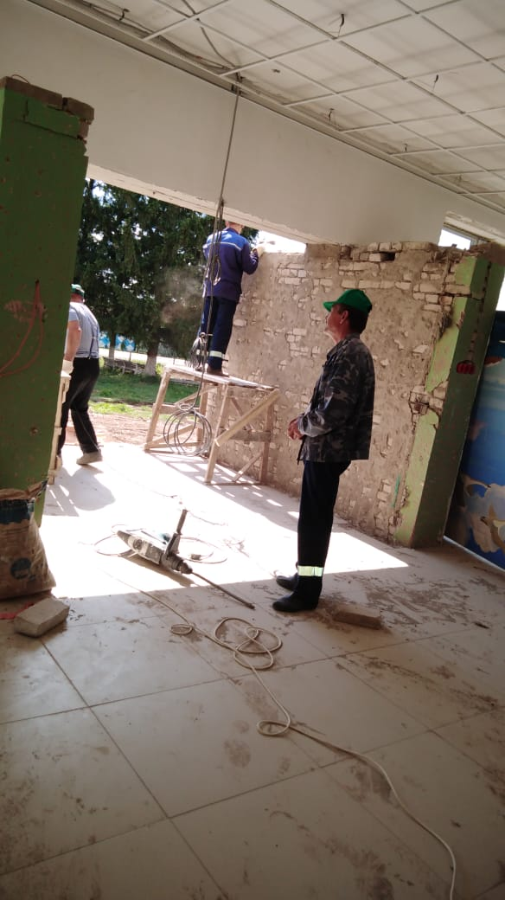

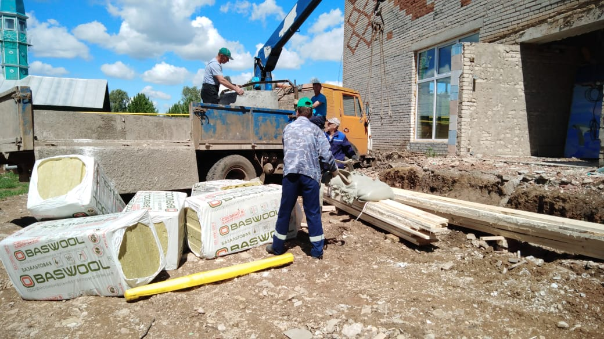

Национальные проекты. Фотоконтроль-2019
Проект | «Безопасные и качественные автомобильные дороги»
Объект | Ремонт асфальтно-бетонного покрытия  «Муслюмово – Старое Саитово»
Дата посещения | 08 июля 2019 года
Состав участников | Ахметов Ильнур Хатипович  И.о. Руководителя Исполнительного комитета,  Галимов Фиргат Асгатович-депутат от Совета Исансуповского СП, ООО "Мост", зам.директора, начальник ДРСУ «Муслюмовский» Гараев И.Р.  Салихов И.А. - Глава Исансуповского сельского поселения
Выполнение графика работ на объекте | Ремонт асфальтно-бетонного покрытия до н.п. Старое Саитово протяженностью 1.420 км
Основные выводы | Ремонт асфальтно-бетонного покрытия завершен на 100%.
Имеющиеся проблемы | Не выявлено
Поручения, предложения, рекомендации | Нет
Ответственные | Ахметов Ильнур Хатипович  И.о. Руководителя Исполнительного комитета,  Галимов Фиргат Асгатович-депутат от Исансуповского избирательного, ООО "Мост", зам.директора,  начальник ДРСУ «Муслюмовский» Гараев И.Р.

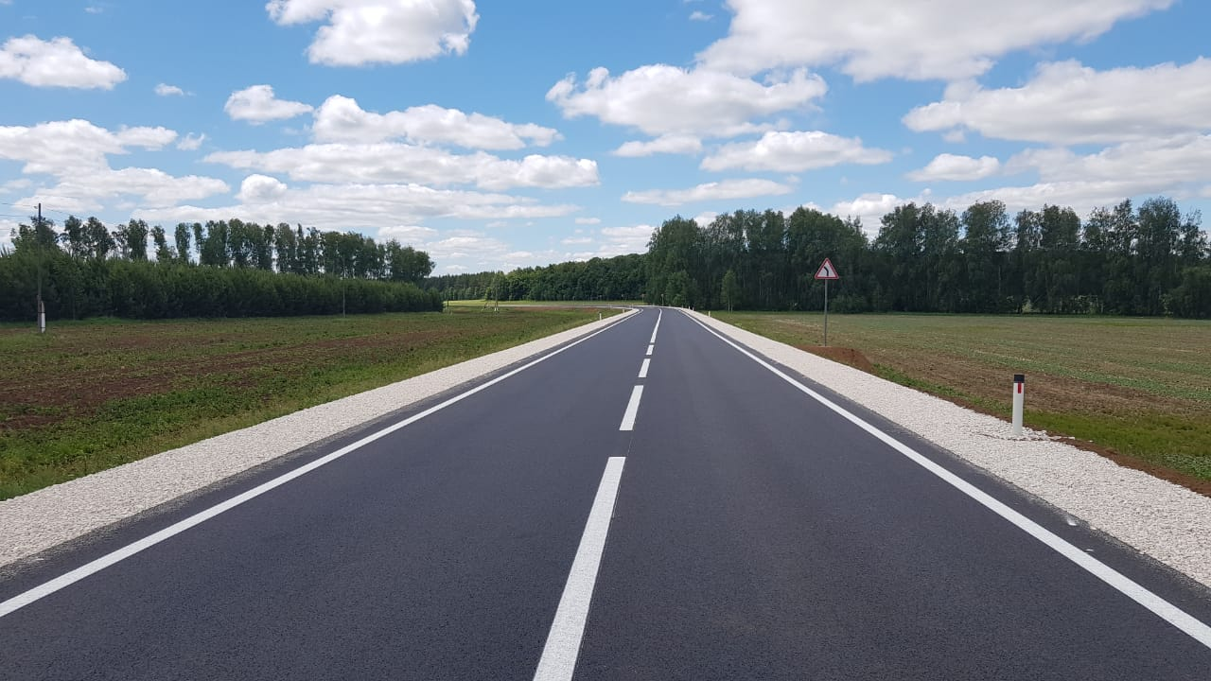
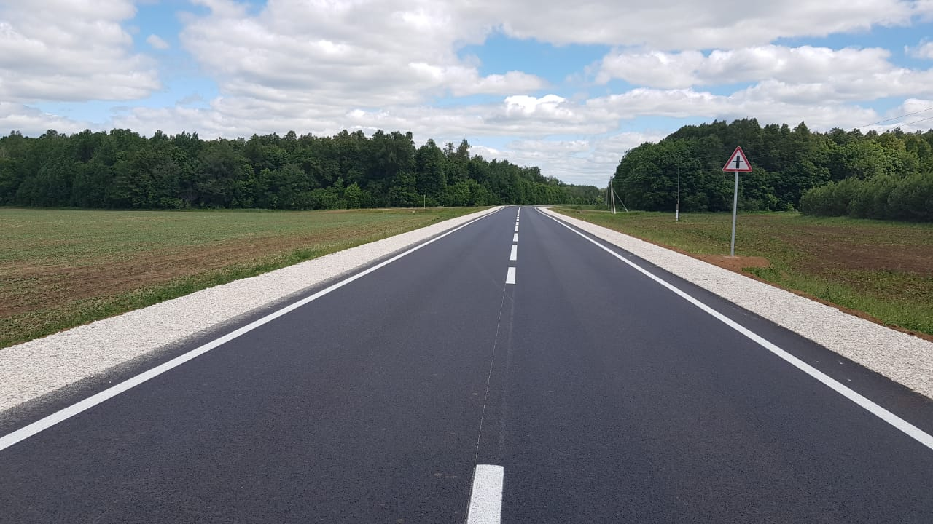
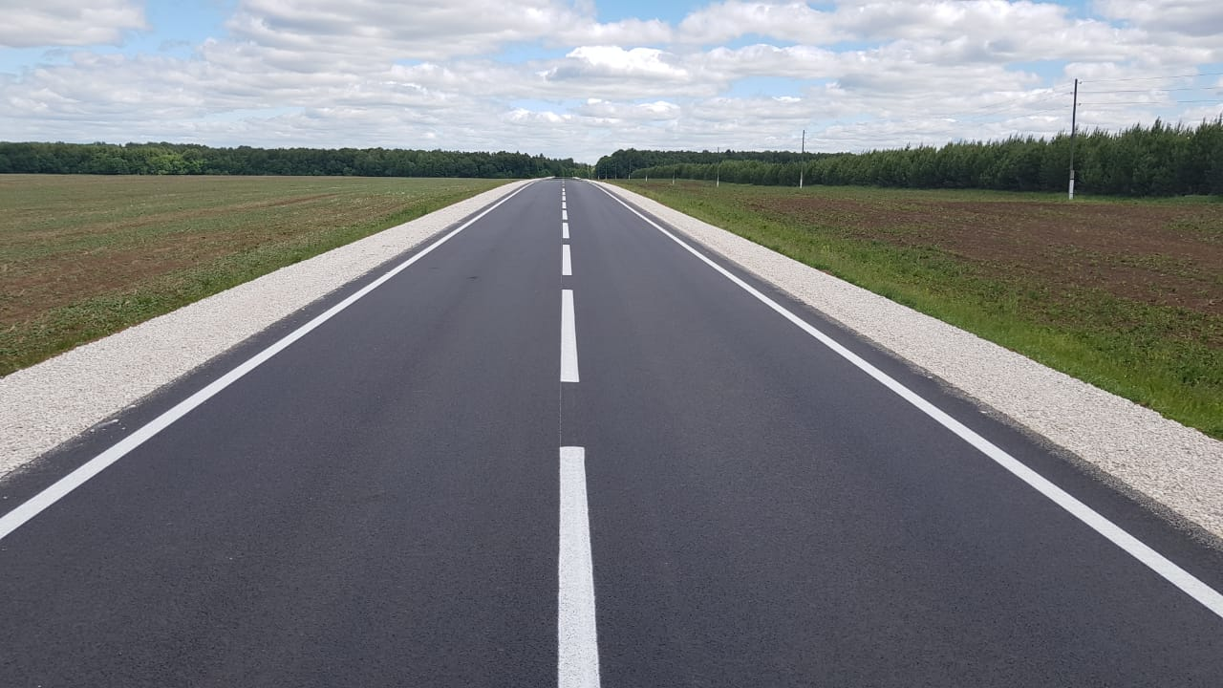
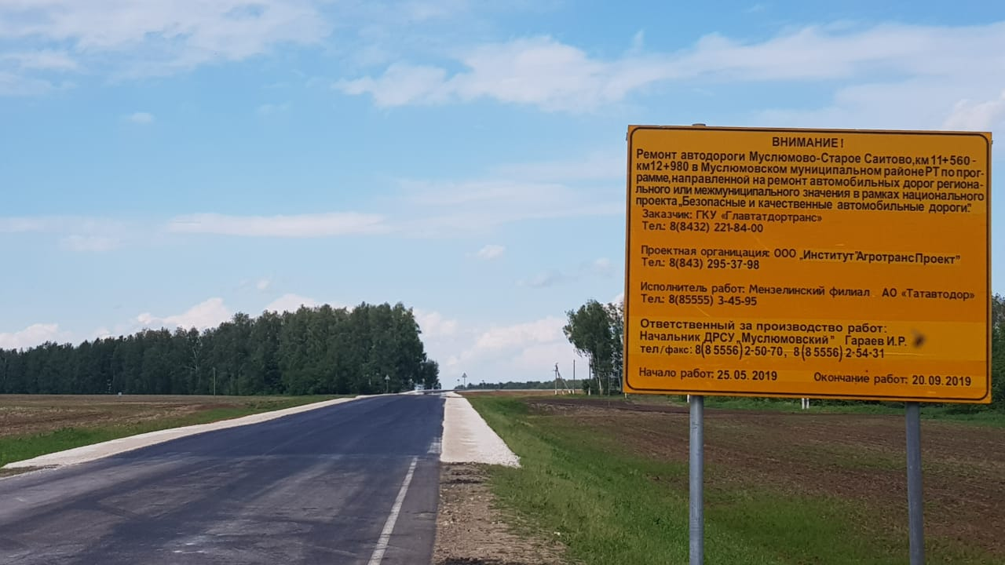

Национальные проекты. Фотоконтроль-2019

Проект | «Образование» «Современная школа» (Обновление материально-технической базы для реализации основных и дополнительных общеобразовательных программ цифрового и гуманитарного профилей в общеобразовательных организациях, расположенных в сельской местности и малых городах)
Объект | МБОУ «Муслюмовская гимназия» Муслюмовского муниципального района Республики Татарстан  МБОУ «Муслюмовская средняя общеобразовательная школа» Муслюмовского муниципального района Республики Татарстан  МБОУ Муслюмовский лицей Муслюмовского муниципального района Республики Татарстан
Дата посещения | 08 июля 2019 года
Состав участников | Бадретдинова М.Р.-зам. по социальным вопросам Исполнительного комитета ММР  Ханнанов И.М.- депутат Совета Муслюмовского муниципального района  Р.Т. Демидов, начальник МКУ «Отдел образования Муслюмовского муниципального района»
Выполнение графика работ на объекте | Прошли дистанционные курсы обучения учителей информатики, ОБЖ и технологии дополнительного образования
Основные выводы | нет
Имеющиеся проблемы | Не выявлено
Поручения, предложения, рекомендации | нет
Ответственные | Р.Т. Демидов - начальник МКУ «Отдел образования Муслюмовского муниципального района»

Национальные проекты. Фотоконтроль-2019
Проект | «Экология»
Объект | Лесовосстановление на территории Муслюмовского муниципального района
Дата посещения | 11 июля 2019 года
Состав участников | А.М. Ахметзянов, заместитель главы Муслюмовского муниципального района  Сайфиев Ильнар Фирдависович  Главный специалист отдела инфраструктурного развития Исполнительного комитета Муслюмовского муниципального района,  Хамадищин И.Ш - депутат от Совета Митряевского СП
Выполнение графика работ на объекте | Искусственное лесовосстановление на площади 44 га. Работы завершены, приемка работ выполнена.  По состоянию на 01.06.2019г. посажено саженцев кустарников и деревьев в количестве 106000 шт.  С населением района проведены беседы, организованы массовые, семейные акции по посадке саженцев деревьев.
Основные выводы | Нет
Имеющиеся проблемы | Не выявлено
Поручения, предложения, рекомендации | Нет
Ответственные | Сайфиев Ильнар Фирдависович  Главный специалист отдела инфраструктурного развития Исполнительного комитета Муслюмовского муниципального района,  Хамадищин И.Ш - депутат от Совета Митряевского СП

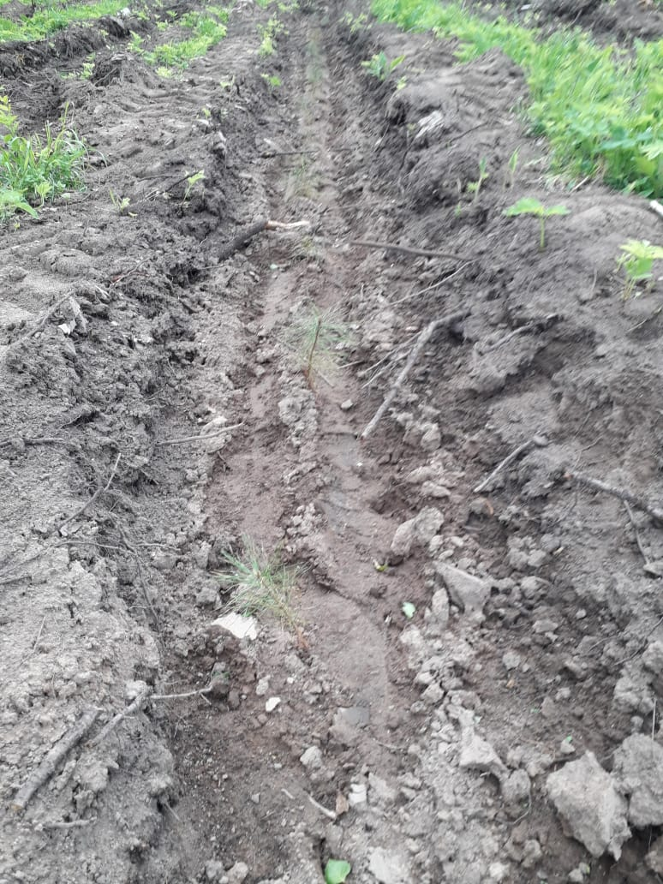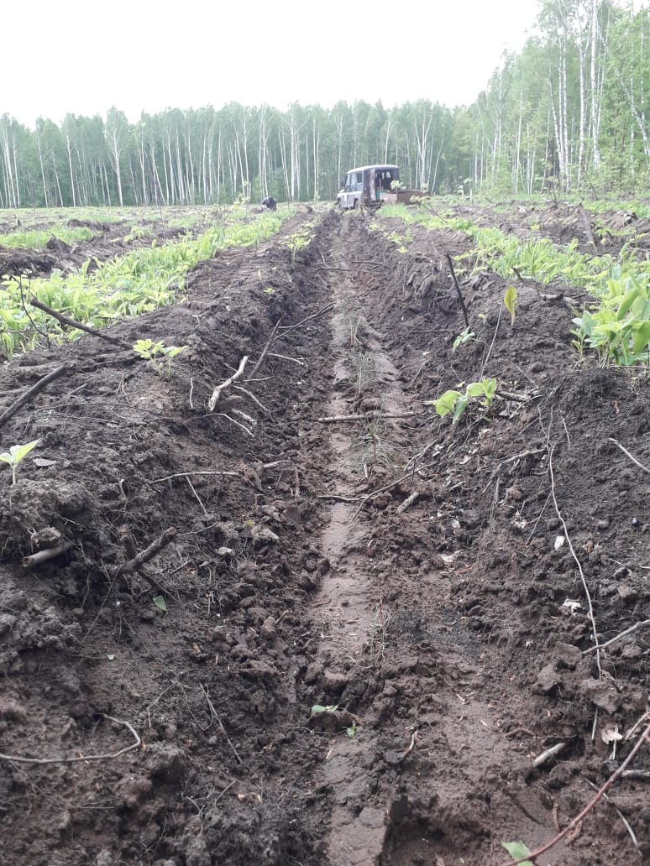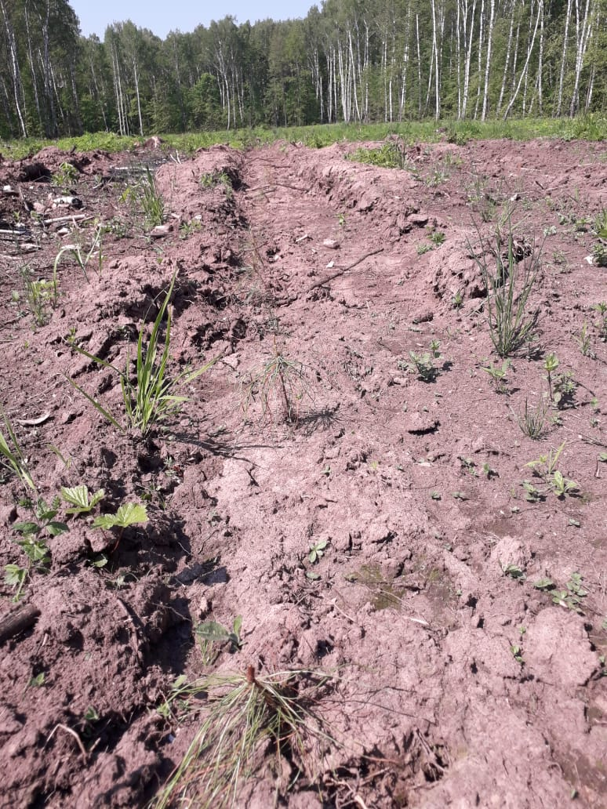

Национальные проекты. Фотоконтроль-2019

Проект | «Здравоохранение»
Объект | «Обеспечение медицинских организаций системы здравоохранения квалифицированными кадрами»
Дата посещения | 12 июля 2019 года
Состав участников | Мурзаханов Рамиль Азгарович  Главный врач ГАУЗ «Муслюмовская центральная районная больница», Шакирянова Ильнара Ильфатовна- депутат от Совета Муслюмовского муниципального района
Выполнение графика работ на объекте | По состоянию на 12.07.19 Муслюмовская ЦРБ не обеспечена квалифицированными кадрами
Основные выводы | Ведется целенаправленная работа по привлечению молодых специалистов для работы в Муслюмовской ЦРБ
Имеющиеся проблемы | Не выявлено
Поручения, предложения, рекомендации | Нет
Ответственные | Мурзаханов Рамиль Азгарович  Главный врач ГАУЗ «Муслюмовская центральная районная больница»,  Шакирянова Ильнара Ильфатовна- депутат от Совета Муслюмовского муниципального района

Национальные проекты. Фотоконтроль-2019

Проект | «Демография»
Объект | Строительство площадки для подготовки к комплексу ГТО
Дата посещения | 10 июля 2019 года
Состав участников | Магалимова Язиля Шарипзяновна  Начальник отдела ЗАГС исполнительного комитета Муслюмовского муниципального района  Салимгараев Карим Саетгараевич-депутат от Совета Муслюмовского муниципального района
Выполнение графика работ на объекте | По состоянию на 10 июля 2019 года выделен земельный участок на территории СОК «Юность» для размещения комплекса ГТО.
Основные выводы | Ведутся подготовительные работы
Имеющиеся проблемы | Не выявлено
Поручения, предложения, рекомендации | Нет
Ответственные | Магалимова Язиля Шарипзяновна  Начальник отдела ЗАГС исполнительного комитета Муслюмовского муниципального района  Салимгараев Карим Саетгараевич-депутат от Совета Муслюмовского муниципального района

